株式会社札幌ヴェルディ
2023年3月30日

「２０２３年度札幌市中心部オフィスビル市況」を発表

●札幌中心部のオフィスビル市況は供給不足が継続

札幌市を中心に、北海道道央圏で事務所、倉庫、店舗など不動産仲介を行う株式会社札幌ヴェルディ（本社：札幌市中央区北2条西13丁目1番地1 K2ビル5階、中村恭章社長）は、定期的に札幌市経済の指標ともなるレポート「札幌市中心部オフィス市況」を発表していますが、2023年3月30日、2022年12月末時点の業界レポート「2023年度札幌市中心部オフィスビル市況」を自社HP https://sapporo-verdy.jpで公開します。レポートの対象地区は札幌駅前通りおよび周辺、JR札幌駅北口周辺、大通り周辺、大通り南周辺、地下鉄東西線バスセンター駅周辺、地下鉄東西線西11丁目駅周辺、の延床面積が330平方メートル（100坪）以上かつ4階建以上の主要オフィスビル374棟です。（2021年12月末時点379棟、2022年1月から11棟が統計対象外、6棟の新築ビルが新たに統計対象となりました。）

市況全体としては2022年12月末時点の空室率は2.19％、新規供給は以下の6棟です。
三共電気６・６ビル(1月)、札幌２２スクエア(6月)、ヒューリックスクエア札幌(8月)、Ｊ１札幌北口ビル(8月)、北海創成ビル(10月)、ＮＷ ＳＱＵＡＲＥ(12月) ※(竣工月)

6棟で貸室供給面積18,829.46㎡（5,695.92坪）の供給がありましたが、建替えのため11棟を統計対象外にしたため、総貸室面積は79,537.07㎡（24,060坪）の大幅な減少となり、需要量に対して供給量が追いつかない状態に拍車がかかりました。

道内経済動向としては、国の指標とともに穏やかな回復もしくは持ち直し傾向と見られるようですが、ウクライナ戦争の影響から燃料費や輸入資材・食材の高騰が著しく、一般には景気回復の実感に乏しい上に、コロナ禍の収束が明確にならず、人流制限が続く中、GDPや所得の伸びが見られないいわゆる悪いインフレが発生した年となりました。

札幌中心部のオフィス空室率は近年のコロナ禍においても全国的にみて低い値で推移しており、2022年中には大型新築ビルが竣工した地区によっては一時的に空室率の上昇が見られたものの、いずれも高稼働で竣工しており、再開発着手による募集停止も相次ぎ、依然として慢性的なオフィス供給不足が続いています。この状況と新築物件の高価格帯の影響から募集賃料の全体平均は4.1%の上昇となりました。

新幹線開通、冬季オリンピック、観光需要増を見込む市内再開発ラッシュは継続しているものの商業施設計画の一部には、慢性的なオフィス床供給不足と根強い需要に加え、2022年3月以降の急速な円安の進行により輸入建材や消費材の高騰が見られることから、マンションやホテル建設に比して建築費対賃料収益の効率が良いオフィス建設に計画変更された例も見られました。

次年度に向けては新規のコールセンターの誘致も一段落し、大型物件が多数竣工する2025年には、空室率の上昇と高騰する賃料は落ち着きを見せるものと推測されます。

【今回の統計における留意点】
近年になく2022年中に再開発着手のために募集を停止した大型物件が多数あり、本統計において新築貸室面積18,829.46㎡（5,695.92坪）の増加に対して、全体の貸室面積が79,537.07㎡（24,060坪）の減少となった点は留意する必要があります。

担当：株式会社札幌ヴェルディ 市場調査部アナリスト 笹森 博章
Mail：info@sapporo-verdy.jp TEL：011-272-0107 FAX：011-272-0106
URL：https://sapporo-verdy.jp
レポート本文は、株式会社札幌ヴェルディHPの下記URLより、PDFファイル形式でダウンロードできます。
https://sapporo-verdy.jp/pages/downloadfiles/data2023.pdf (570KB-13P)
本レポートを利用した記事執筆、情報公開、引用は自由です。ただし、情報ソースとして株式会社札幌ヴェルディの記述をお願い致します。

記

「2023年度札幌市中心部オフィスビル市況」目次
1・札幌中心部オフィスビルの市況及び相場
- 札幌中心部のオフィスビル市況は供給不足が継続
- 札幌ビジネス地区のテナントの動向
- 札幌中心部オフィスビルや複合商業施設は新築・建替えが本格化
2・札幌中心部オフィスビル貸室面積と空室面積
3・地区別空室率の推移
4・募集賃料の推移
5・地区別募集賃料の推移
6・新規需要量
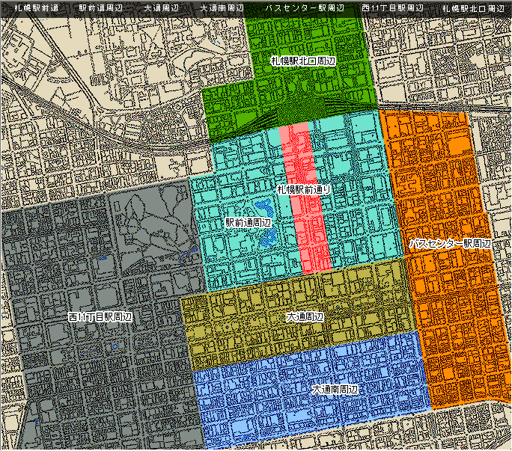
レポートの対象地区

